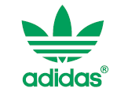
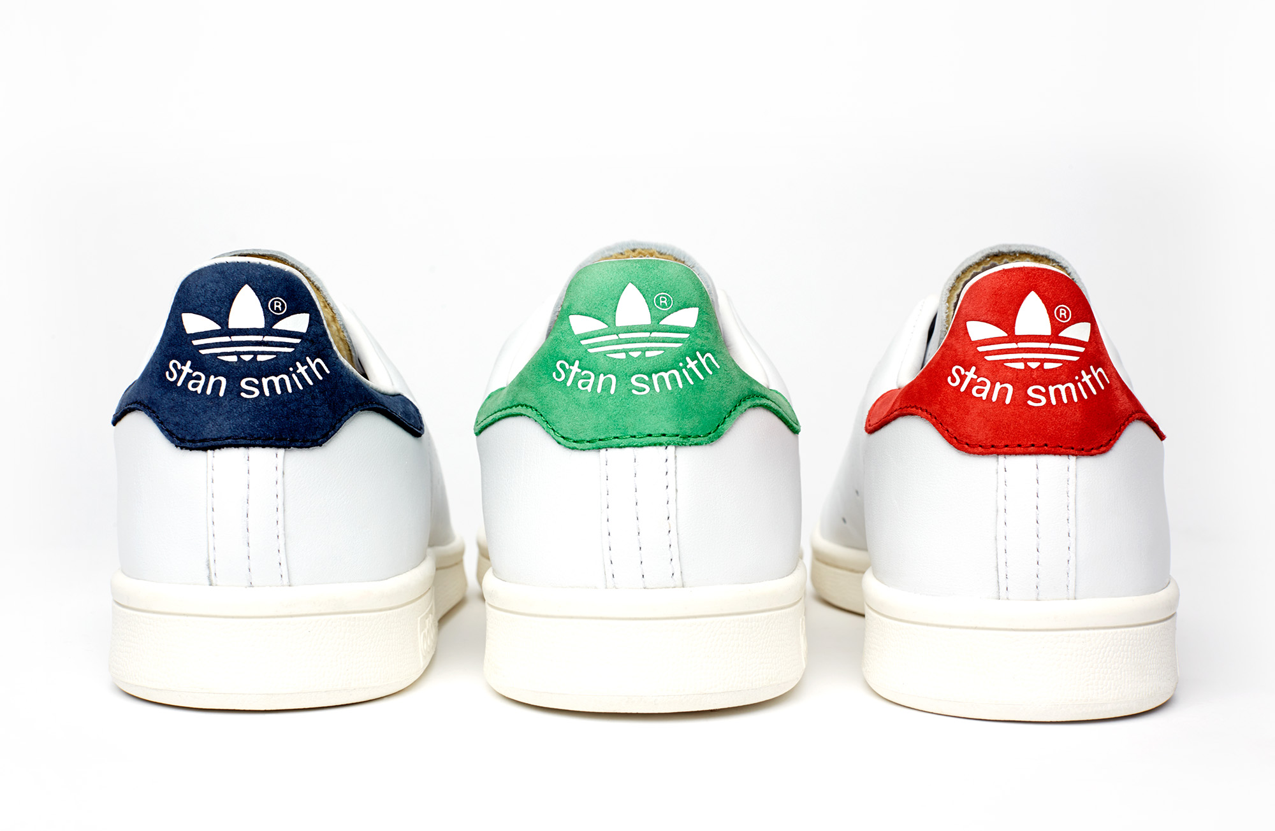
STAN SMITH IS BACK
Η επιστροφή του «θρυλικού» sneaker είναι πλέον γεγονός!

Με αέρα ανανέωσης, ύστερα από τα δύο χρόνια απουσίας του, καταφτάνει το πιο θρυλικό παπούτσι όλων των εποχών, Stan Smith, ευχαριστώντας εκατομμύρια fans του σε ολόκληρο τον κόσμο που το περίμεναν με αγωνία.

Από την πρώτη του εμφάνιση ως παπούτσι για τένις τη δεκαετία του '70, το Stan Smith κατάφερε να ξεπεράσει τα όρια των γηπέδων και να εξελιχθεί στο απόλυτο street sneaker, αποτελώντας ένα από τα best - selling παπούτσια στην ιστορία της adidas. Έχοντας σημειώσει περισσότερες από 40 εκατομμύρια πωλήσεις σε ολόκληρο τον κόσμο έως σήμερα, τη σεζόν S/S ’14 το signature sneaker του διάσημου τενίστα Stan Smith επιστρέφει και πάλι στα ράφια. Κατασκευασμένο από υλικά υψηλής ποιότητας, αρχικά λανσάρεται σε τρία αγαπημένα χρώματα στο πίσω μέρος του, ενώ το Μάρτιο αναμένεται και στη suede εκδοχή του, σε πράσινο και μπλε.

2014.

Το Stan Smith θα είναι διαθέσιμο στο adidas store στο Golden Hall (Λ. Κηφισίας 37A, τηλ.: 210 - 6837837) και σε επιλεγμένες sneakers boutiques σε όλη την Ελλάδα.

#STANISBACK
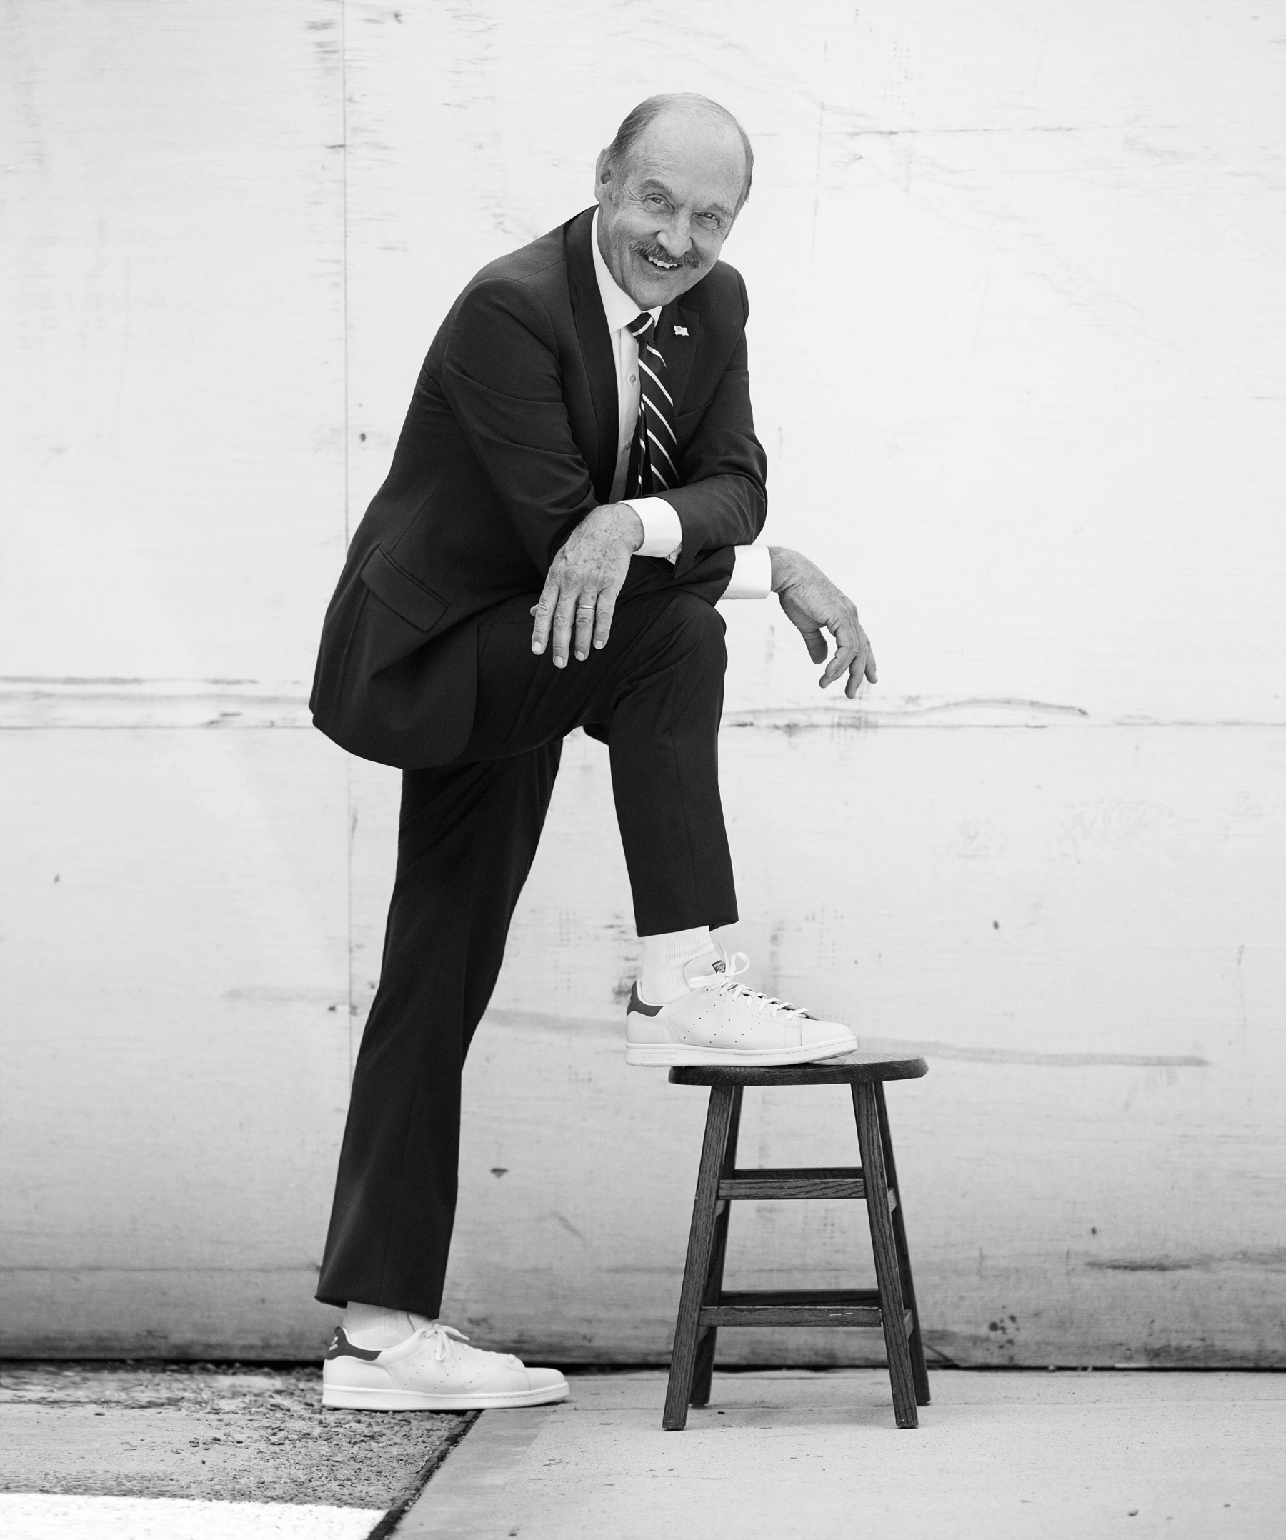
Ήξερες ότι…
Το όνομα που αρχικά ήταν χαραγμένο πάνω στο παπούτσι ήταν του Γάλλου τενίστα Robert Haillet;
Ο Stan Smith το φόρεσε για 1^{η} φορά το 1971, όταν κέρδισε τα πρωταθλήματα US Open & Davis Cup με την αμερικανική ομάδα;
Έως το 1972, το παπούτσι είχε τα ονόματα και των δύο αθλητών, Robert Haillet & Stan Smith;
To 1972, o Stan Smith κέρδισε το Wimbledon φορώντας το; Από εκείνη τη χρονιά, το παπούτσι έγινε το signature sneaker του Αμερικανού τενίστα.

Get the adidas Originals feeling @ http://www.adidas.com/originals/gr @ adidas Originals fb page
& @adidasGR στο twitter!
Για περισσότερες πληροφορίες μπορείτε να επικοινωνείτε με:
adidas: Αφροδίτη Ορφανοπούλου - Brand Marketing Specialist, tel.: 210 8930876, e - mail: Afroditi.Orfanopoulou@adidas.com
CIVITAS: Μαρία Αρβανιτίδη - Senior Account Executive, tel.: 219 9991944, e - mail: m.arvanitidi@civitas.gr
Για την επιστροφή του αγαπημένου sneaker, η adidas σχεδίασε μία παγκόσμια καμπάνια με πρωταγωνιστή τον ίδιο τον Stan Smith αλλά και διάσημους λάτρεις του παπουτσιού, όπως ο επίσης τενίστας Andy Murray και η σταρ της παγκόσμιας μουσικής σκηνής Sky Ferreira. Στο πλαίσιο της καμπάνιας, mini συνεντεύξεις των πρωταγωνιστών σε στυλ ντοκιμαντέρ που εξηγούν την επιρροή που είχε το Stan Smith στο προσωπικό τους στυλ αλλά και τη δουλειά τους, προβάλλονται στις digital πλατφόρμες των adidas Originals. Δείτε το video της καμπάνιας: http://a.did.as/IJjPag

Get the adidas Originals feeling @ http://www.adidas.com/originals/gr @ adidas Originals fb page & @adidasGR στο twitter!
Get the adidas Originals feeling @ http://www.adidas.com/originals/gr

